На період 2012 року робота з інтелектуально обдарованими учнями залишається пріоритетною, особливо в напрямку науково-пошукової діяльності. Науково-пошукова робота на базі навчально-виховних закладів Самарського району здійснювалась за фізико-математичним, гуманітарним та природничим профільними напрямками. В цілому, за поданням інформації навчально-виховних закладів до участі в конкурсі-захисті науково-пошукових робіт та навчально-пошукових проектів протягом 2011-2012 навчального року було заплановано 190 тем.
Науково-пошукова робота на базі навчально-виховних закладів Самарського району здійснювалась за фізико-математичним, гуманітарним та природничим профільними напрямками. В цілому, за поданням інформації навчально-виховних закладів до участі в конкурсі-захисті науково-пошукових робіт та навчально-пошукових проектів протягом 2011-2012 навчального року було заплановано 190 тем.
Аналітична таблиця функціонування науково-пошукових організацій
навчально-виховних закладів Самарського району за напрямками діяльності
(2011-2012 навчальний рік)

* Гуманітарний – відсутність відповідного напрямку НПО
** Природничий – відсутність відповідного напрямку НПО
*** Фізико-математичний – відсутність відповідного напрямку НПО

№ | Назва організації | Навчальний заклад | Напрямок діяльності | Загальна кількість учнів | Кількість робіт, які учні готують до захисту | Кількість робіт, які захистили члени НПО | Клас навчання учнів, які є дійсними членами НПО
1 | „Шанс” | ВСШ № 4 | Фізико-математичний | 1 | 1 | 0 | 11
 |  |  | Природничий | 2 | 2 | 3 | 10,11
 |  |  | Гуманітарний | 3 | 3 | 3 | 10,10,11
Всього: |  |  | 3 | 6 | 6 | 6 | 6
2 | „НОТА” | СШ № 11 | Фізико-математичний | 3 | 3 | 3 | 9,11,11
 |  |  | Природничий | 5 | 5 | 5 | 9,9,9,9,11
 |  |  | Гуманітарний | 9 | 9 | 9 | 6,7,8,8,9,9,11, 11,11
Всього: |  |  | 3 | 17 | 17 | 17 | 17
3 | „Паростки надії” | СШ № 24 | Фізико-математичний | 3 | 3 | 3 | 8,8,9
 |  |  | Природничий | 2 | 2 | 3 | 9,11
 |  |  | Гуманітарний | 9 | 9 | 9 | 8,9,9,9,10,10,  10,11,11
Всього: |  |  | 3 | 14 | 14 | 15 | 14
4 | „КРОК” | СШ № 27 | Фізико-математичний | 9 | 2 | 1 | 8,11
 |  |  | Природничий | 2 | 2 | 2 | 8,11
 |  |  | Гуманітарний | 7 | 4 | 2 | 7,8,9,11
Всього: |  |  |  | 18 | 8 | 5 | 8
5 | „Еврика” | СШ № 39 | Фізико-математичний | 4 | 4 | 4 | 8,10,10,11
 |  |  | Природничий | 8 | 8 | 3 | 8,9,9,9,10,11,  11,11
 |  |  | Гуманітарний | 5 | 5 | 2 | 9,9,10,10,11
Всього: |  |  | 3 | 17 | 17 | 9 | 17
6 | „Архімед” | НВК № 70 | Фізико-математичний | 7 | 2 | 2 | 8,8,9,11,11,11, 11
 |  |  | Природничий | 4 | 1 | 1 | 8,9,9,11
 |  |  | Гуманітарний | 34 | 8 | 4 | 7,9, 10,11,11, 11,11,10,10
Всього: |  |  | 3 | 45 | 11 | 7 | 20
7 | „Еврика” | СШ № 87 | Фізико-математичний | 4 | 3 | 3 | 9,11,11,11
 |  |  | Природничий | 6 | 3 | 4 | 9,9,10,10,10,10
 |  |  | Гуманітарний | 13 | 10 | 10 | 8,9,9,9,10,10, 11,11,11,11,11,11,11
Всього: |  |  | 3 | 23 | 16 | 17 | 23
8 | „Ерудит” | СШ № 98 | Фізико-математичний | 7 | 2 | 2 | 9,9,11,11,  11,11,11
 |  |  | Природничий | 10 | 5 | 4 | 9,9,9,9,9,10,11,11,11,11
 |  |  | Гуманітарний | 15 | 6 | 2 | 10,10,11,11,11,11,11,11,11,11,11,11,11,11,11
Всього: |  |  | 3 | 32 | 13 | 8 | 32
9 | „Джерело” | СШ № 108 | Фізико-математичний | 6 | 6 | 0 | 5,6,8,9,9,9,9
 |  |  | Природничий | 4 | 4 | 0 | 4,5,9,9
 |  |  | Гуманітарний | 14 | 14 | 6 | 3,4,6,6,6,7,8,8, 8,8,8, 9, 9,9,9,9
Всього: |  |  | 3 | 16 | 16 | 6 | 27
10 | „Дослідник” | НВО № 109 | Фізико-математичний | 2 | 2 | 2 | 9,10
 |  |  | Природничий | 2 | 2 | 1 | 6,9
 |  |  | Гуманітарний | 5 | 5 | 3 | 7,8,9,10,11
Всього: |  |  | 3 | 9 | 9 | 6 | 9
11 | „Еврика” | СШ № 110 | Фізико-математичний | 4 | 2 | 3 | 9,9,9,10
 |  |  | Природничий | - | - | - | -
 |  |  | Гуманітарний | 4 | 2 | 4 | 7,8,8,9
Всього: |  |  | 2 | 8 | 4 | 7 | 8
12 | „УША” | НВК № 122 | Фізико-математичний | 5 | 4 | 4 | 7,9,10,11,11,
 |  |  | Природничий | 2 | 2 | 0 | 9,11
 |  |  | Гуманітарний | 11 | 7 | 3 | 8,9,9,9,9,10,10,10,11,11,11,
Всього: |  |  | 3 | 18 | 13 | 7 | 18
13 | „Мудра сова” | НВК № 125 | Фізико-математичний | 1 | 1 | 0 | 8
 |  |  | Природничий | 2 | 2 | 3 | 4,4
 |  |  | Гуманітарний | 7 | 7 | 5 | 3,7,8,8,8,9,9
Всього: |  |  | 3 | 10 | 10 | 8 | 10
14 | „Сузір’я” | НСШ № 127 | Фізико-математичний | 4 | 2 | 1 | 8,8,9,9
 |  |  | Природничий | 1 | 1 | 2 | 8
 |  |  | Гуманітарний | 11 | 6 | 1 | 6,7,7,7,7,7,8,9, 9,9,9
Всього: |  |  | 3 | 16 | 9 | 4 | 16
15 | „Світанок” | СШ № 129 ФМП | Фізико-математичний | 7 | 7 | 3 | 2,7,8,8,9,10,  10
 |  |  | Природничий | 4 | 4 | 6 | 9,10,10,10
 |  |  | Гуманітарний | 16 | 16 | 10 | 2,2,3,3,4,5,6,8, 8,8,9,9,9,10,10,11
Всього: |  |  | 3 | 27 | 27 | 19 | 27
Всього: |  |  | 41 | 276 | 190 | 141 | 252

Аналіз результативності діяльності науково-пошукових організацій навчально-виховних закладів відділу освіти Самарського району
(2011-2012 навчальний рік)
- Кількість науково-пошукових організацій – 15.
- Кількість секцій за трьома основними напрямками пошукової роботи – 41 (фізико-математичний – 15, природничий – 14, гуманітарний – 15).
- Загальна кількість учнів шкільних НПО – 276.
- Кількість дійсних членів шкільних НПО – 252.
- Кількість творчих робіт, запланованих до захисту – 190.
- Віковий ценз учнів, які отримали теми науково-пошукових робіт та навчально-пошукових проектів: 2 класи – 3; 3 класи – 4; 4 класи – 5; 5 класи – 3; 6 класи – 8; 7 класи – 14; 8 класи – 37; 9 класи – 72; 10 класи – 37; 11-і класи – 69; 12-і класи – 0.
7. Учнів, які захистили теми науково-пошукові робіт та навчально-пошукових проектів – 141, що складає 51,1% від загальної кількості членів НПО на початок навчального року і 74,2 % від кількості учнів, які отримали теми науково-пошукових робіт, що визначає тенденцію до підвищення рівня активності та продуктивності в межах діяльності шкільних науково-пошукових організацій.
8. Учнів, які визначились з темами науково-пошукових робіт – 252, що складає 91,3% від загальної кількості членів шкільних науково-пошукових організацій.
Отже, за результатами діяльності НПО протягом 2011-2012 навчального року можна визначити позитивні тенденції, в межах яких формуються сприятливі умови для ефективного функціонування стабільної кількості шкільних науково-пошукових організацій, що сприяє підвищенню рівня активності в системі діяльності шкільних НПО в цілому.
Негативним фактором діяльності шкільних НПО можна вважати те, що існує значний відсоток (56,0 %) дійсних членів НПО, які протягом 2011-2012 навчального року не визначились з темами науково-пошукових робіт, що висвітлює наявність проблеми в системі діяльності керівників науково-пошукових робіт учнів. Суттєвою проблемою у процесі діяльності шкільних НПО є дисбаланс в системі основних напрямків, де фізико-математичний та природничий профілі в значній мірі поступаються гуманітарному, що є традиційним навіть для навчальних закладів, на базі яких вищезазначена профілізація є основоположною (СШ № 129 ФМП, СШ № 27). Значна частина творчих робіт написана групами учнів, що збільшує кількісний показник переможців та призерів, але значно зменшує загальну кількість захищених робіт. Кількість переможців та призерів у відношенні до захищених робіт складає 63,1%.

Порівняльний аналіз кількості захищених творчих робіт учнів за основними напрямками діяльності НПО протягом 2011-2012 навчального року
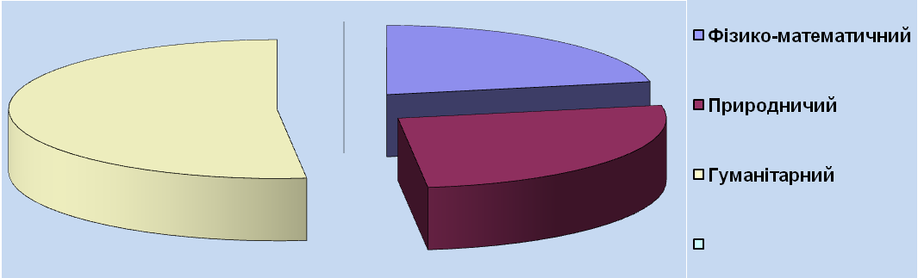
Порівняльний аналіз співвідношення запланованих та реально захищених творчих робіт членів НПО протягом 2011-2012 навчального року

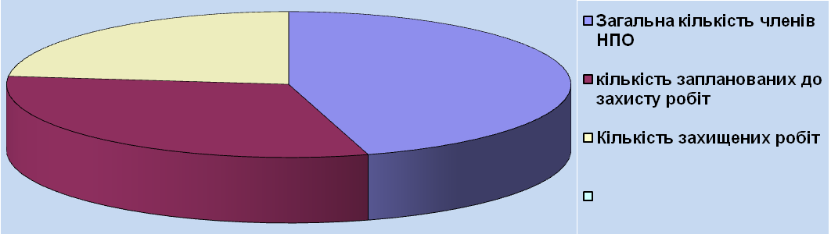

Порівняльний аналіз кількісно-якісних показників захисту творчих робіт членами шкільних науково-пошукових організацій протягом 2011-2012 навчального року

Заклад | Назва організації | Кількість захищених робіт | Кількість переможців конкурсу (І місце) | Кількість призерів конкурсу (ІІ-ІІІ м.) | Загальна кількість переможців та призерів
ВСШ № 4 | „Шанс” | 6 | 1 | 4 | 5
СШ № 11 | „НОТА” | 17 | 1 | 16 | 17
СШ № 24 | „Паростки надії” | 15 | 2 | 4 | 6
СШ № 27 | „КРОК” | 5 | 2 | 4 | 6
СШ № 39 | „Еврика” | 9 | 1 | 2 | 3
НВК № 70 | „Архімед” | 7 | 1 | 5 | 6
СШ № 87 | „Еврика” | 17 | 2 | 6 | 8
СШ № 98 | „Ерудити” | 8 | 1 | 2 | 3
СШ № 108 | „Джерело” | 6 | 2 | 5 | 7
НВО № 109 | „Дослідник” | 6 | 1 | 2 | 3
СШ № 110 | „Еврика” | 7 | 1 | 2 | 3
НВК № 122 | „УША” | 7 | 2 | 4 | 6
НВК № 125 | „Мудра сова” | 8 | 1 | 6 | 7
НСШ № 127 | „Сузір’я” | 4 | - | 6 | 6
СШ № 129 ФМП | „Світанок” | 19 | 1 | 2 | 3
Всього: 15 | 15 | 141 | 19 | 70 | 89

Діаграма кількісно-якісних показників захисту творчих робіт членами шкільних науково-пошукових організацій протягом 2011-2012 років
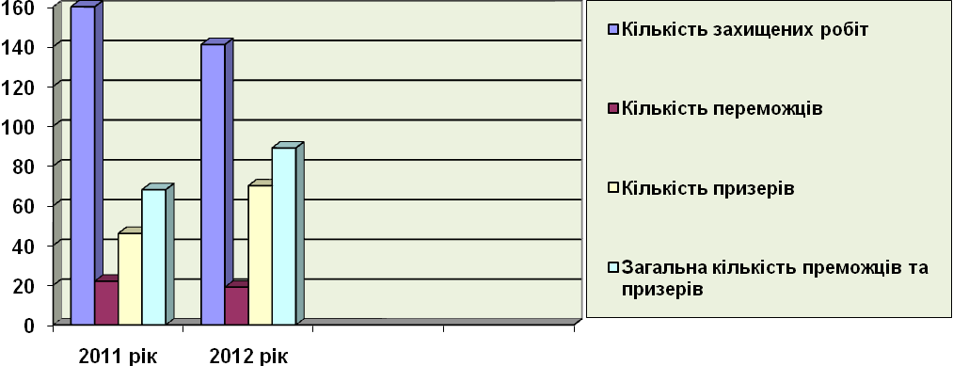
В цілому, незважаючи на певні відхилення, результативність захисту науково-пошукових робіт визначається достатнім рівнем. У процесі проведення конкурсу-захисту науково-пошукових робіт визначились позитивні тенденції щодо належного оформлення науково-пошукових робіт учнів та укладання адміністративної документації (накази, протоколи). Але процес організації та здійснення науково-пошукової роботи на базі ЗНЗ потребує подальшого вдосконалення в межах визначених стандартів методичних норм.
Протягом 2010-2011 та 2011-2012 навчальних років була позитивно вирішена проблема участі обдарованих учнів в науково-пошукових секціях ДВМАН та МАН України. Протягом 2011-2012 навчального року 35 учнів 10 навчальних закладів, окрім НВО № 109 та СШ № 110, прийняли участь в науково-пошукових секціях ДВМАН.За результатами захисту наукових робіт на базі ДВМАН у 2012 році учні СШ № 39, СШ № 98 та СШ № 129 ФМП стали переможцями на обласних змаганнях.
Порівняльний аналіз участі учнів навчально-виховних закладів Самарського району в науково-пошукових секціях ДВМАН та МАН України протягом 2007-2012 років
№ | Навчальний заклад | Кількість учасників МАН
 |  | 2007-2008 | 2008-2009 | 2009-2010 | 2010-2011 | 2011-2012
1 | СШ № 11 |  | 3 | 1 | 1 | 1
2 | СШ № 24 |  |  |  | 1 | 2
3 | СШ № 27 | 2 | 1 | 1 | 2 | 2
4 | СШ № 39 |  | 3 | 2 | 2 | 11
5 | СШ № 70 |  | 3 | 3 | 4 | 3
6 | СШ № 87 |  | 1 | 1 | 1 | 6
7 | СШ № 98 |  | 1 |  | 2 | 3
8 | СШ № 108 |  |  |  | 1 | 1
9 | НВО № 109
10 | СШ № 110 |  |  | 2 | 2
11 | НВК № 122 |  |  |  | 7 | 5
12 | СШ № 129 ФМП |  | 1 | 2 | 1 | 1
Всього: |  | 2 | 13 | 12 | 25 | 35

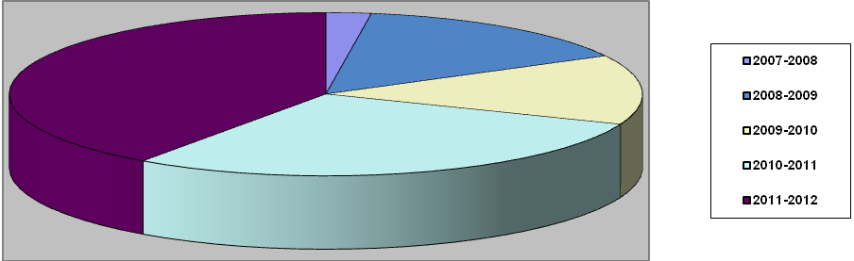 Активізація процесу науково-пошукової роботи на базі навчально-виховних закладів району та наукових секцій ДВМАНсуттєво вплинула на кількісно-якісний показник обдарованих учнів в інтелектуальній сфері.
В цілому, незважаючи на деякі проблемні фактори, процес організації, здійснення та визначення результативності захисту науково-пошукових робіт на базі НПО загальноосвітніх навчальних закладів визначається достатнім рівнем. В системі діяльності дитячих та педагогічних колективів загальноосвітніх навчальних закладів протягом 2011-2012 навчального року визначилась тенденція до активізації та вдосконалення процесу науково-пошукової роботи, суттєвого покращення кількісно-якісних показників як на базі шкільних НПО, так і в структурі науково-пошукових секцій ДВМАН.

